ГОКУ «СКШИ г. Черемхово»

Игра-практикум

***«Школа светофорных наук»***

(занятие по теме «Безопасность и правила безопасности на дороге»)

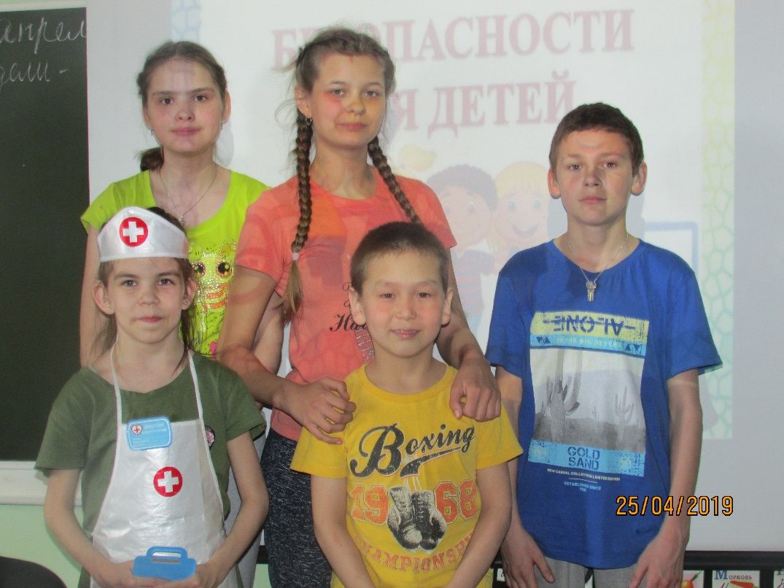

Разработала:

Е.И. Алехнович

Черемхово,2020 г.

**Цель:**

* Формировать систему знаний, умений и навыков детей по правилам дорожного движения.
* Повторить и закрепить знания о светофорах и сигналов, довести до детей важность сигналов светофора.
* Расширить и активизировать словарь по теме ПДД, формировать и развивать грамматический строй речи.
* Развивать наблюдательность, самостоятельность мышления, внимательность на дорогах.

**Задачи:**

* ***Образовательные:*** при помощи дорожных знаков учить детей правильно ориентироваться в сложной обстановке дорожного движения
* ***Воспитательные:*** воспитывать культуру поведения на улице
* ***Коррекционно – развивающие:*** развитие внимания, мышления, устной связной речи на основе упражнений и заданий;

***Оборудование и дидактический материал:*** таблицы по правилам дорожного движения, изображение дорожных знаков, макет светофора, памятки «Что должен знать пешеход».

***Возрастная категория:*** обучающиеся 9-12 лет.

**Ход занятия:**

**1. Организационный момент.**

***Психологический настрой.***

**Педагог:** «Здравствуйте, ребята! Перед вами на столах лежат цветные круги: красный, синий, зелёный. Посмотрите на них внимательно и выберите тот, которому соответствует ваше **эмоциональное настроение сейчас:**

* **Красный цвет** – я готов работать.
* **Зелёный цвет** – мне неинтересно.
* **Жёлтый цвет** – хочу узнать что-то новое"**.**

**Педагог:** Спасибо! Надеюсь, что сегодня все будут хорошо работать и у всех будет хорошее настроение!

**2. СРЗ (слухоречевая зарядка)**

- Кто слышит меня хорошо?

-Спросите меня, что будем делать?

-Будем слушать, говорить правильно звуки, отвечать на вопросы, играть.

**3. Сообщение темы занятия.**

**Педагог:** Ребята, чтобы узнать тему нашего сегодняшнего занятия, нужно отгадать загадку, слушайте внимательно.

**Методика работы над загадкой.**

-чтение загадки педагогом;

-хоровое чтение;

-выборочное чтение.

***Загадка:***

Т**и**хо **е**хать нас об**я**жет, повор**о**т вблиз**и** пок**а**жет и нап**о**мнит, что и как вам в пут**и**...

(дорожные знаки)

**Педагог:** Тема сегодняшнего занятия: **«Дорожные знаки» *(дети хором читают тему занятия)***

**4.Основная часть занятия.**

**Педагог:** Для чего нужны дорожные знаки?

(Знаки помогают регулировать и организовывать движение потоков машин и людей).

***-Кто должен хорошо знать дорожные знаки?***

(Дорожные знаки должны знать все – водители, велосипедисты и пешеходы).

***Динамическая пауза***

**Педагог:** Сейчас мы с вами отдохнём и приступим к выполнению заданий.

**Закрепление знаний сигнала светофора на уровне движений.**

Все повторяют движения.

**Красный** - стоят тихо:

**Жёлтый** – хлопают в ладоши:

**Зелёный** - топают ногами, как будто идут.

***Практическая часть***

* **Задание «Знаки»**

**Задание**: Соединить текст с рисунком знака

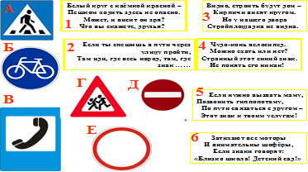

**Ответ:**1-Е, 2-А, 3-Д, 4-Б, 5-В, 6-Г.

* **Задание: «Размышляйка»**

**Задание**: Из карточек со слогами составьте слова. Если вы правильно справитесь с заданием, то у вас останется слово, не связанное с Правилами дорожного движения.



**ОТВЕТ:** Светофор, переход, перекресток, регулировщик, дорога**.**

* **Задание «Собери знак» (собрать элементы знака)**

**Гимнастика для глаз**

**Педагог:** Давайте выполним гимнастику для глаз с помощью тренажёра «Светофор»

***Дети выполняют гимнастику для снятия утомляемости глаз***

***(поочередное движение глаз по цветовым кругам).***

**5.Рефлексивно-оценочный этап.**

***«Метод незаконченного предложения»***

***Цель***: вспомнить и осознать основные компоненты деятельности, закрепить знания полученные на занятии.

**Педагог:**

- Наше занятие подходит к концу.

- Что интересного вы узнали на сегодняшнем занятии?

-Я сейчас начну предложение, а вы закончите.

-Мы знаем

- Повторили…

-Теперь я умею…

- Я хочу быть и…

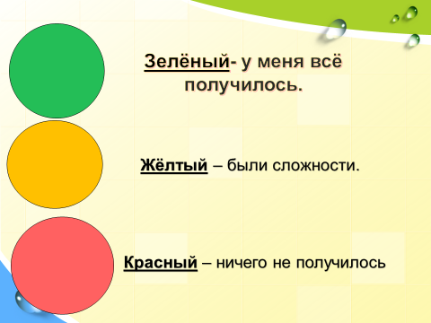

**Педагог:** Спасибо за работу!

**Использованные источники:**

**Книги**

1. Т.Ф. Саулина «Ознакомление дошкольников с ППД», 2013

2. К.В.Петрова «Как научить детей ППД». Планирование занятий, конспекты, кроссворды, дидактические игры, 2013

3. Белая К.Ю. Как обеспечить безопасность дошкольника, 2001

4. Е.И.Шаланова "Правила безопасности- Дорожного движения"

5. Коган М.С." Правила дорожные знать каждому положено".

6. Лиходед В. "Уроки светофор".

7. Т.Ф.Саулина "Три сигнала светофора"

8. Пикулева Н. "Дорожная азбука".

9. Е.Я. Хабибуллина "Дорожная азбука в детском саду",2013

10. Н.В.Елжова "ПДД в детском саду", 2013

**Наглядно- методические пособия, игры**

1. Викторина по правилам дорожного движения для детей;

2. Тесты «Дорогу осилит идущий».

3. Вохрищева С. Дидактический и демонстративный материал «Безопасность»